**附件2：**

**学法考试操作指南**

**一、登录如法网**

**1、登录。**登录如法网（www.rufa.gov.cn）点击“国家工作人员学法考法通道”（图一），进入学法考法主界面（图二）。

**二、考法步骤**

在学法考法界面（图二），点击“考法入口”进行考法，**考法**入口登录的账号、密码和**学法**时登录的账号、密码**一致**。完成答题后点击“交卷”。

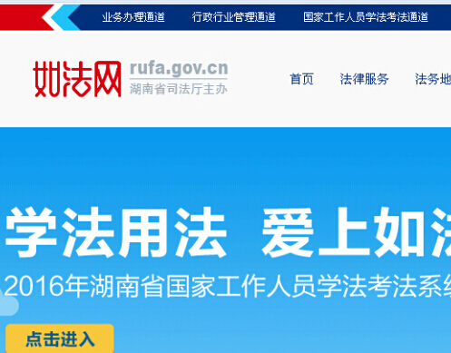

**进入学法考法平台**

图一如法网主界面 图二考法主界面